1. Tampilkan seluruh data anggota yg menjadi admin

SELECT * FROM anggota WHERE role = 'admin'

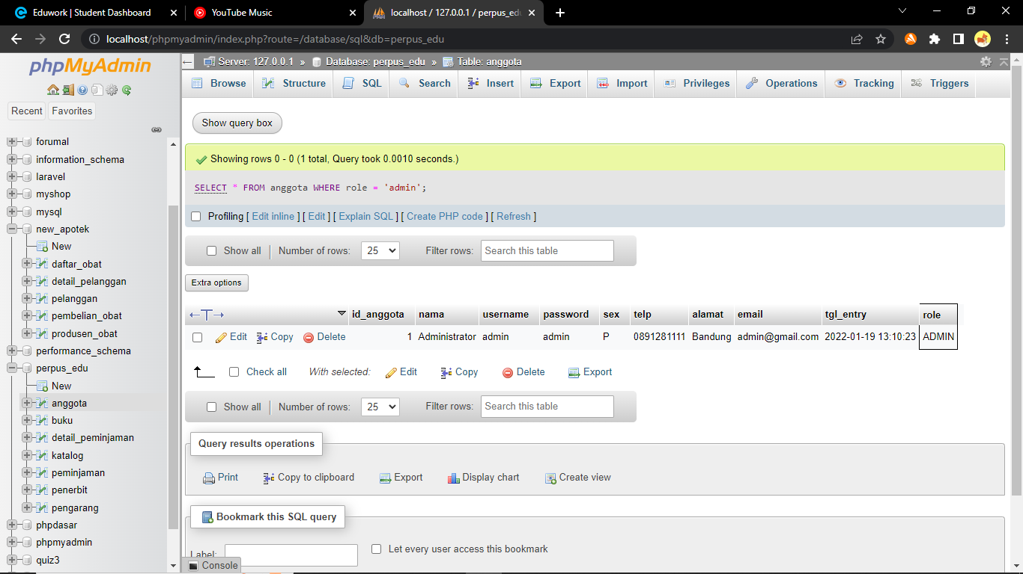

1. Tampilan seluruh data anggota yg tidak menjadi admin

SELECT * FROM anggota WHERE role != 'admin'

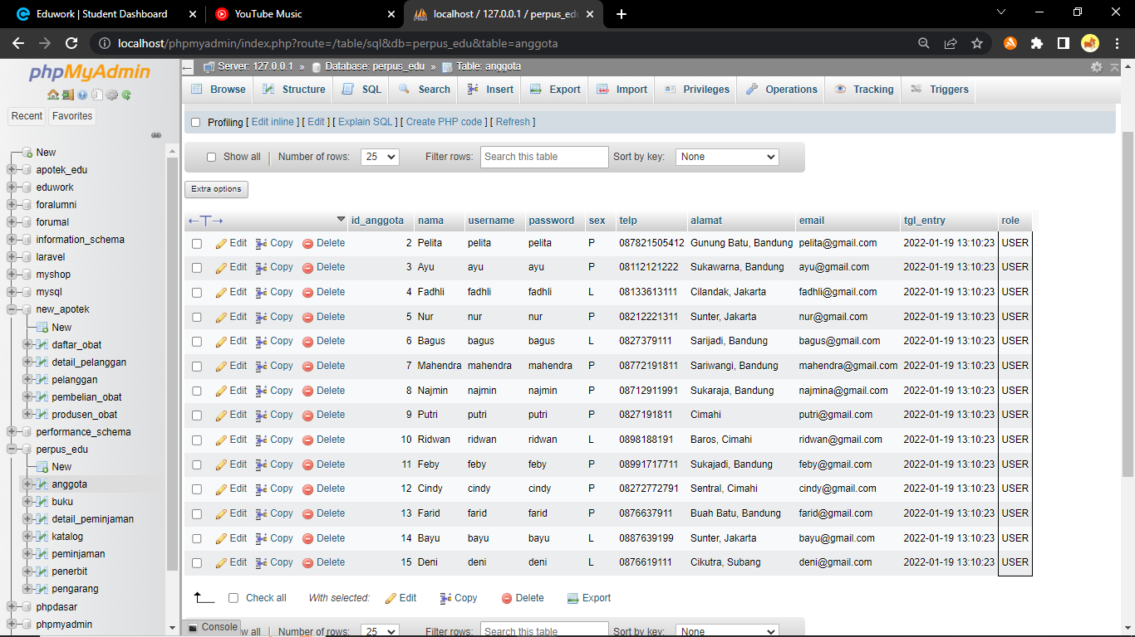

1. Tampilkan id dan nama anggota yg belum pernah melakukan peminjaman

SELECT anggota.id_anggota, anggota.nama FROM anggota LEFT JOIN peminjaman ON anggota.id_anggota = peminjaman.id_anggota WHERE peminjaman.tgl_pinjam IS NULL AND peminjaman.tgl_kembali IS NULL

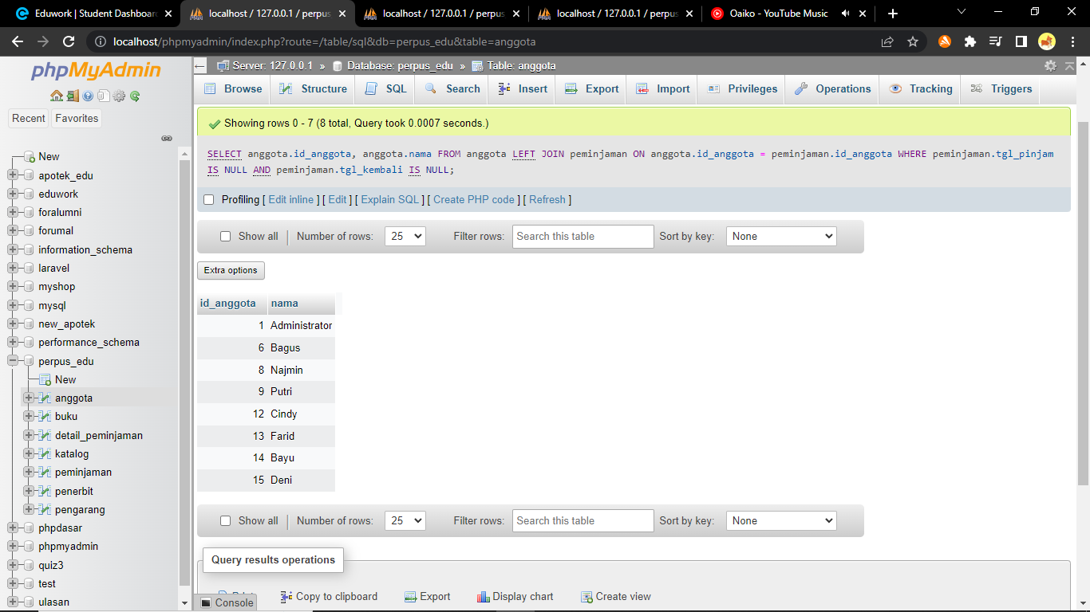

1. Tampilan id, nama, telp anggota yg pernah melakukan peminjaman

SELECT anggota.id_anggota, anggota.nama, anggota.telp FROM anggota LEFT JOIN peminjaman ON anggota.id_anggota = peminjaman.id_anggota WHERE peminjaman.tgl_pinjam IS NOT NULL AND peminjaman.tgl_kembali IS NOT NULL

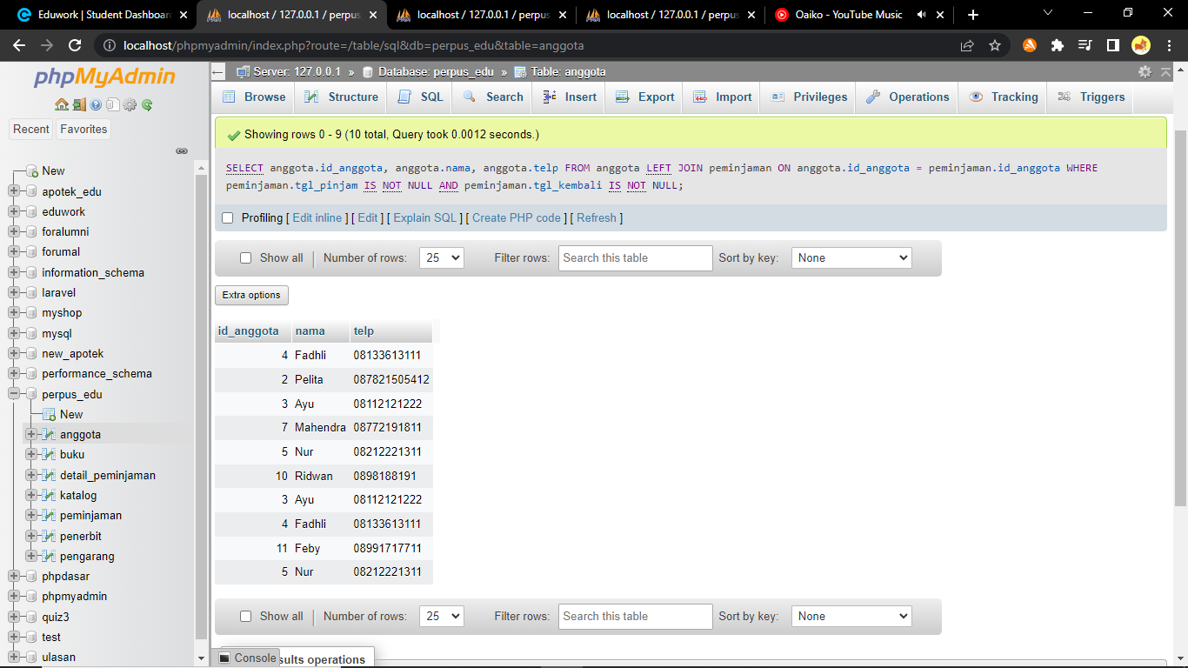

1. Tampilkan id, nama, telp anggota yg pernah melakukan peminjaman lebih dari 1x

SELECT anggota.id_anggota, anggota.nama, anggota.telp, COUNT(peminjaman.id_anggota) AS jumlah_pinjam FROM anggota JOIN peminjaman ON anggota.id_anggota = peminjaman.id_anggota GROUP BY peminjaman.id_anggota HAVING jumlah_pinjam > 1

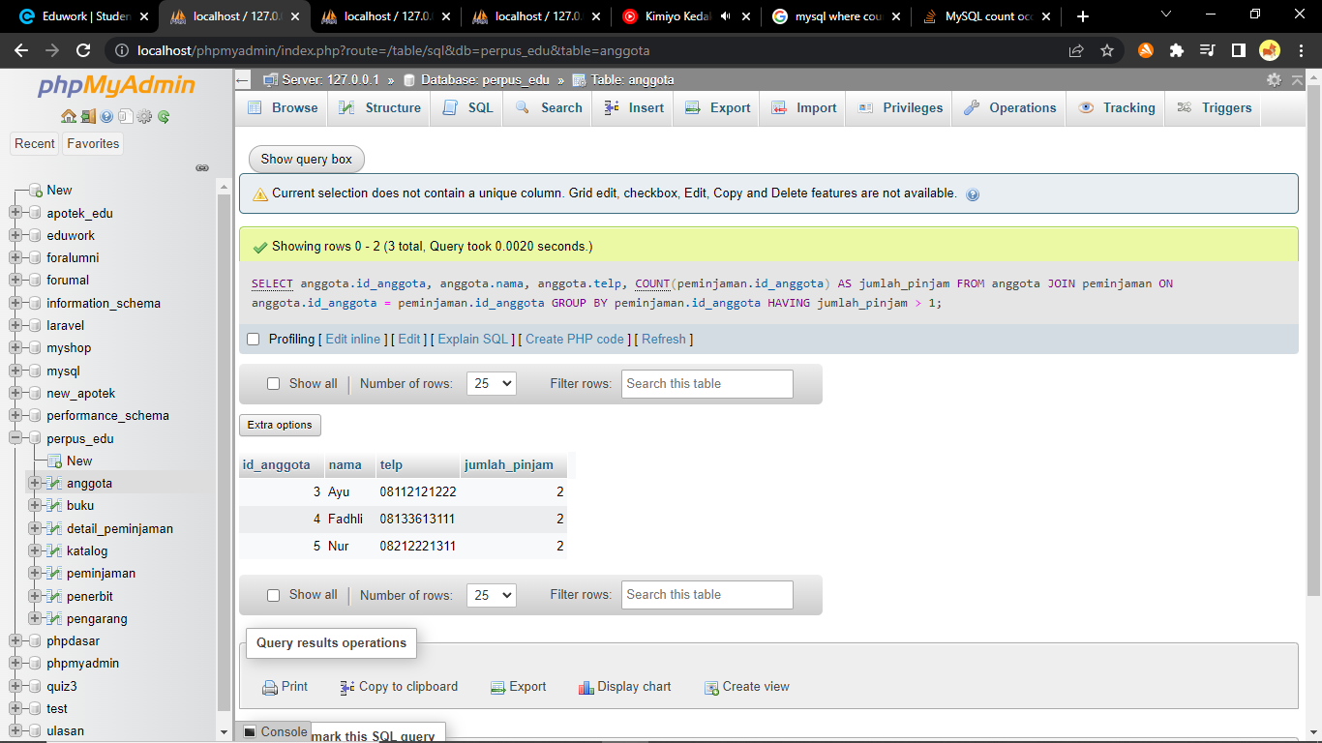

1. Tampilkan nama, telp, alamat, tanggal pinjam dan tanggal kembali

SELECT anggota.nama, anggota.telp, anggota.alamat, peminjaman.tgl_pinjam, peminjaman.tgl_kembali FROM anggota JOIN peminjaman ON anggota.id_anggota = peminjaman.id_anggota

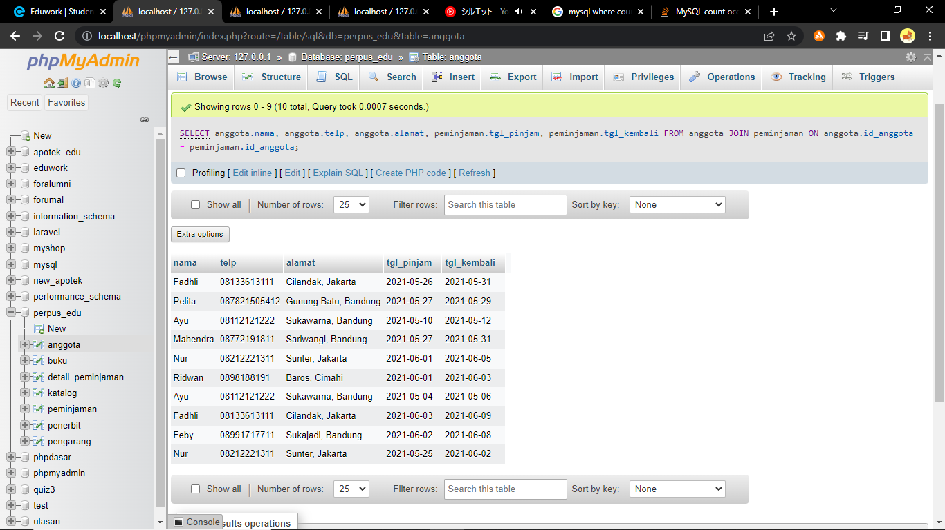

1. Tampilkan nama, telp, alamat, tanggal pinjam dan tanggal kembali yang tanggal kembalinya ada di bulan juni

SELECT anggota.nama, anggota.telp, anggota.alamat, peminjaman.tgl_pinjam, peminjaman.tgl_kembali FROM anggota JOIN peminjaman ON anggota.id_anggota = peminjaman.id_anggota WHERE MONTH(peminjaman.tgl_kembali) = '06'

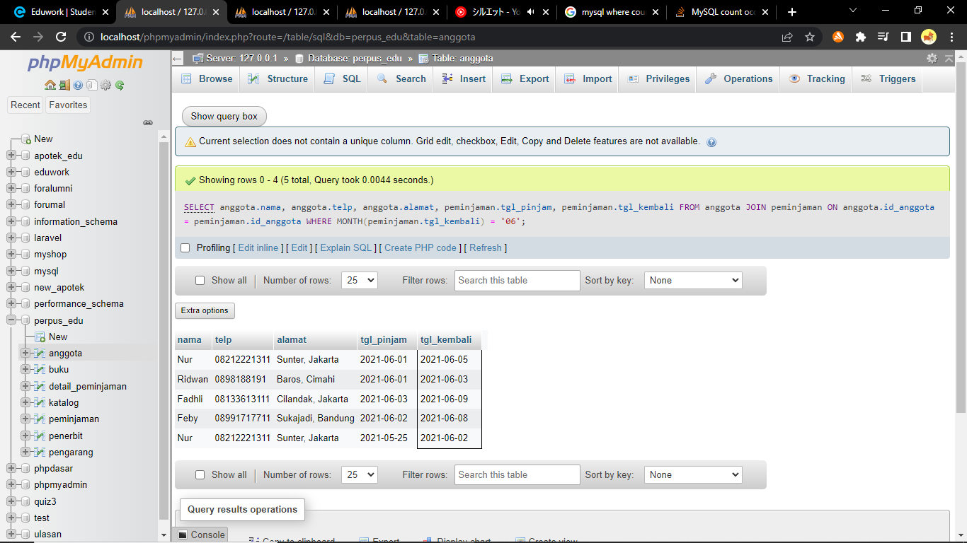

1. Tampilkan nama, telp, alamat, tanggal pinjam dan tanggal kembali yang tanggal pinjamnya ada di bulan mei

SELECT anggota.nama, anggota.telp, anggota.alamat, peminjaman.tgl_pinjam, peminjaman.tgl_kembali FROM anggota JOIN peminjaman ON anggota.id_anggota = peminjaman.id_anggota WHERE MONTH(peminjaman.tgl_pinjam) = '05'

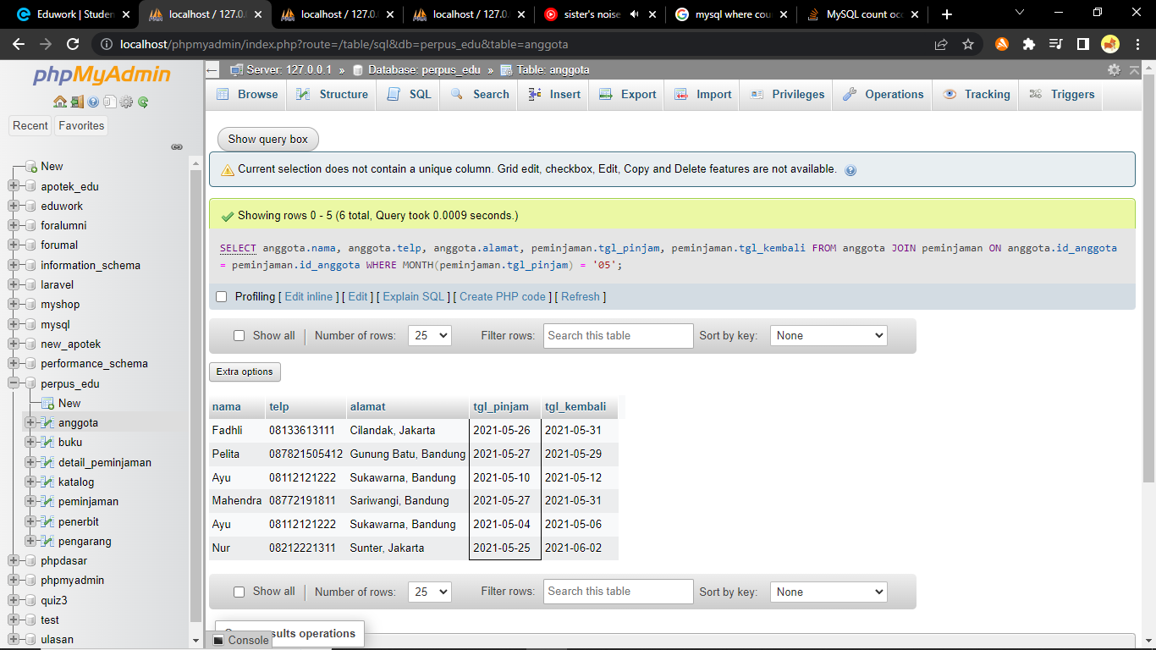

1. Tampilkan nama, telp, alamat, tanggal pinjam dan tanggal kembali yang tanggal pinjam dan tanggal kembalinya ada di bulan juni

SELECT anggota.nama, anggota.telp, anggota.alamat, peminjaman.tgl_pinjam, peminjaman.tgl_kembali FROM anggota JOIN peminjaman ON anggota.id_anggota = peminjaman.id_anggota WHERE MONTH(peminjaman.tgl_pinjam) = '06' AND MONTH(peminjaman.tgl_kembali) = '06'

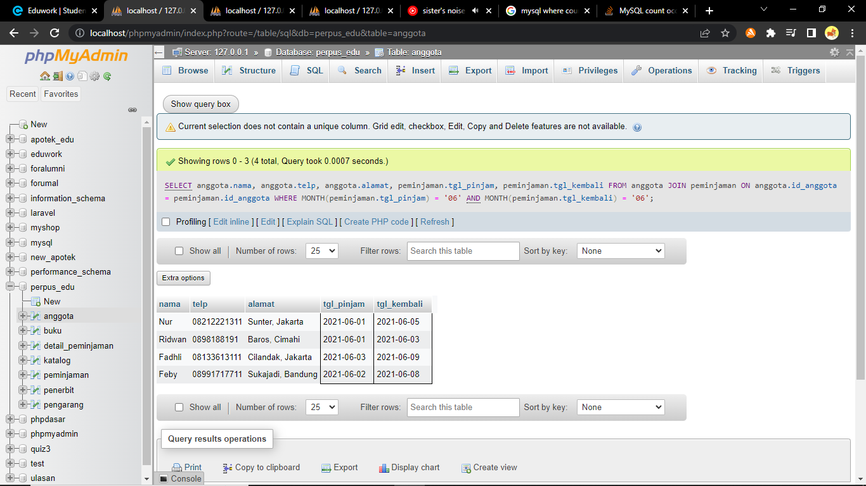

1. Tampilkan nama, telp, alamat, tanggal pinjam dan tanggal kembali yang anggotanya beralamat di Bandung

SELECT anggota.nama, anggota.telp, anggota.alamat, peminjaman.tgl_pinjam, peminjaman.tgl_kembali FROM anggota JOIN peminjaman ON anggota.id_anggota = peminjaman.id_anggota WHERE anggota.alamat LIKE '%bandung%'

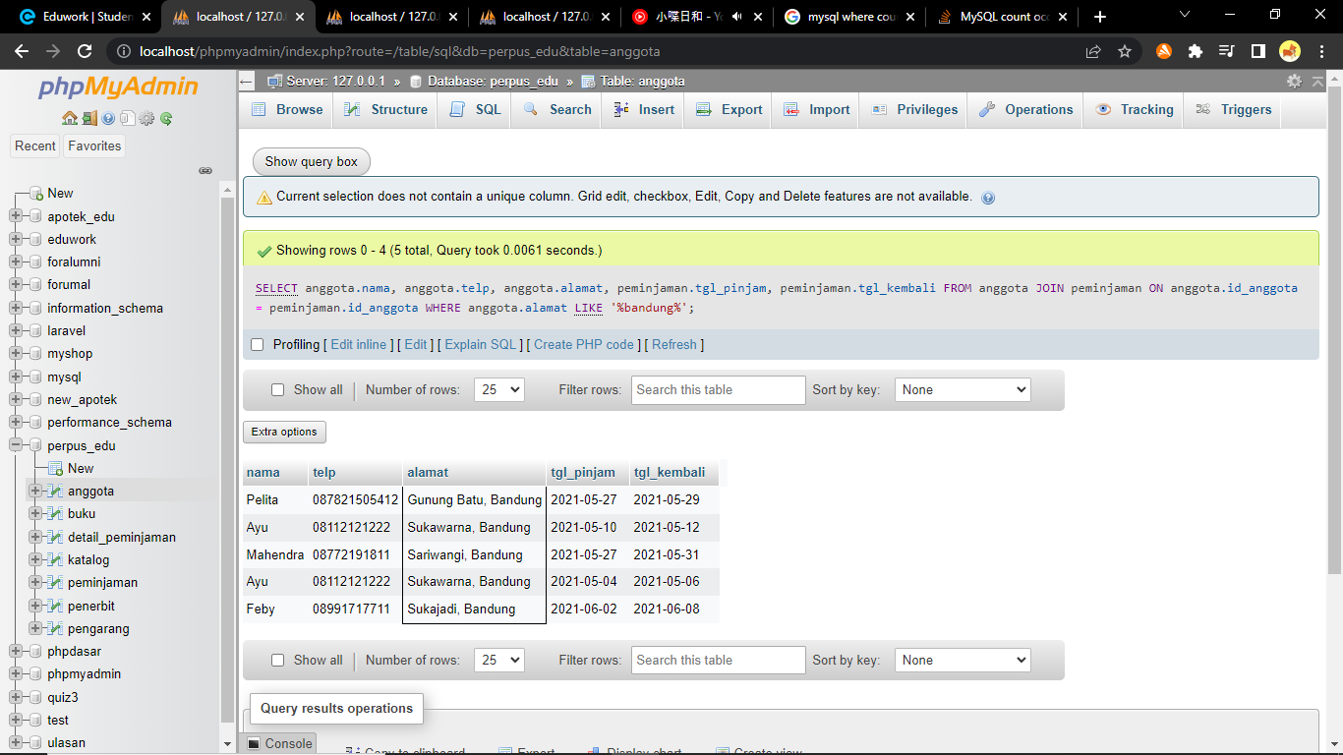

1. Tampilkan nama, telp, alamat, tanggal pinjam dan tanggal kembali yang anggotanya beralamat di Bandung dan berjenis kelamin perempuan

SELECT anggota.nama, anggota.telp, anggota.alamat, peminjaman.tgl_pinjam, peminjaman.tgl_kembali FROM anggota JOIN peminjaman ON anggota.id_anggota = peminjaman.id_anggota WHERE anggota.alamat LIKE '%bandung%' AND anggota.sex = 'p'

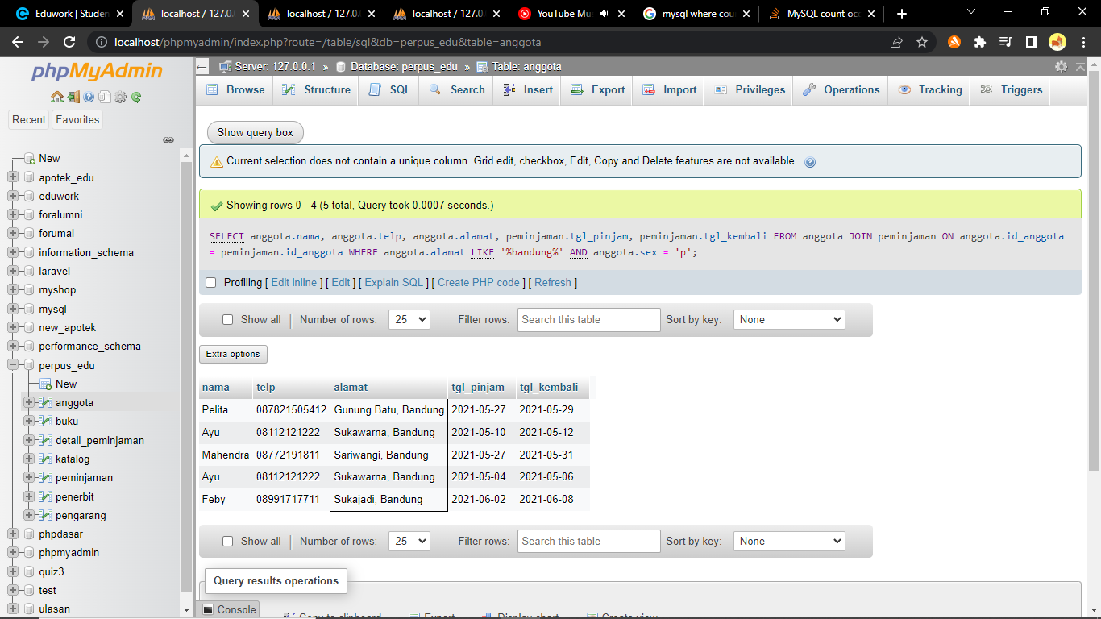

1. Tampilkan nama, telp, alamat, tanggal pinjam, tanggal kembali, isbn dan qty, dimana jumlah qty lebih dari 1

SELECT anggota.nama, anggota.telp, anggota.alamat, peminjaman.tgl_pinjam, peminjaman.tgl_kembali, detail_peminjaman.isbn, detail_peminjaman.qty FROM anggota JOIN peminjaman ON anggota.id_anggota = peminjaman.id_anggota JOIN detail_peminjaman ON peminjaman.id_pinjam = detail_peminjaman.id_pinjam WHERE detail_peminjaman.qty > 1

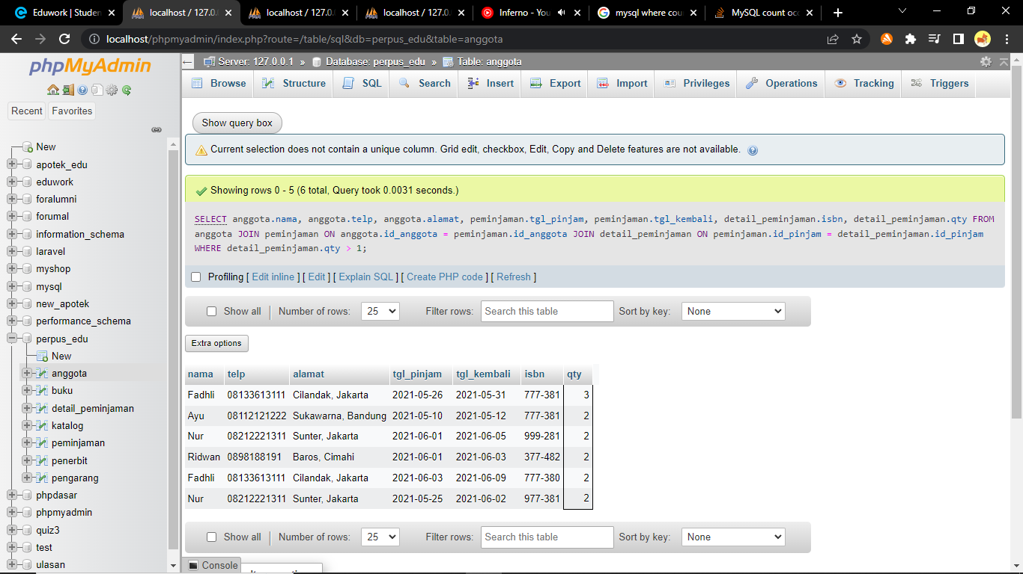

1. Tampilkan nama, telp, alamat, tanggal pinjam, tanggal kembali, isbn, qty, judul buku, harga pinjam dan total harga (qty di kali harga pinjam)

SELECT anggota.nama, anggota.telp, anggota.alamat, peminjaman.tgl_pinjam, peminjaman.tgl_kembali, detail_peminjaman.isbn, detail_peminjaman.qty, buku.judul, buku.harga_pinjam, detail_peminjaman.qty*buku.harga_pinjam AS total_harga FROM anggota JOIN peminjaman ON anggota.id_anggota = peminjaman.id_anggota JOIN detail_peminjaman ON peminjaman.id_pinjam = detail_peminjaman.id_pinjam JOIN buku ON detail_peminjaman.isbn = buku.isbn ORDER BY detail_peminjaman.id_pinjam

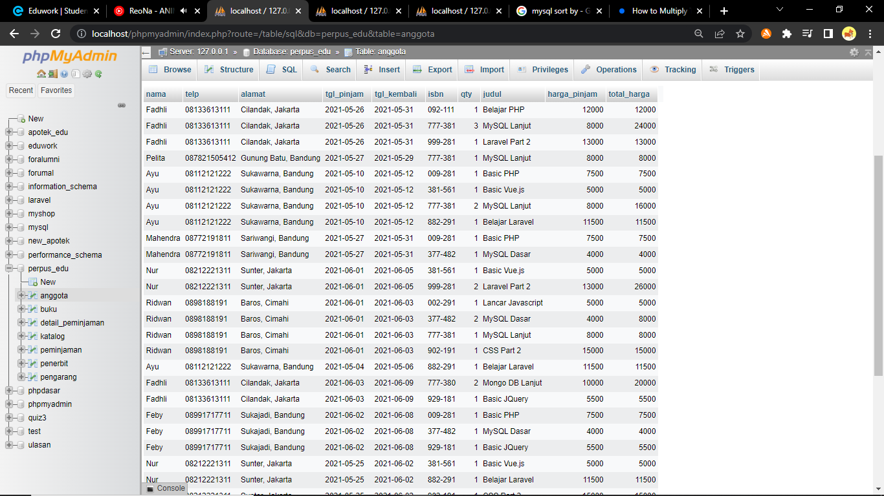

1. Tampilkan nama anggota, telp anggota, alamat anggota, tanggal pinjam, tanggal kembali, isbn, qty, judul buku, nama penerbit, nama pengarang dan nama katalog

SELECT anggota.nama, anggota.telp, anggota.alamat, peminjaman.tgl_pinjam, peminjaman.tgl_kembali, detail_peminjaman.isbn, detail_peminjaman.qty, buku.judul, penerbit.nama_penerbit, pengarang.nama_pengarang, katalog.nama FROM anggota JOIN peminjaman ON anggota.id_anggota = peminjaman.id_anggota JOIN detail_peminjaman ON peminjaman.id_pinjam = detail_peminjaman.id_pinjam JOIN buku ON detail_peminjaman.isbn = buku.isbn JOIN penerbit ON buku.id_penerbit = penerbit.id_penerbit JOIN pengarang ON buku.id_pengarang = pengarang.id_pengarang JOIN katalog ON buku.id_katalog = katalog.id_katalog

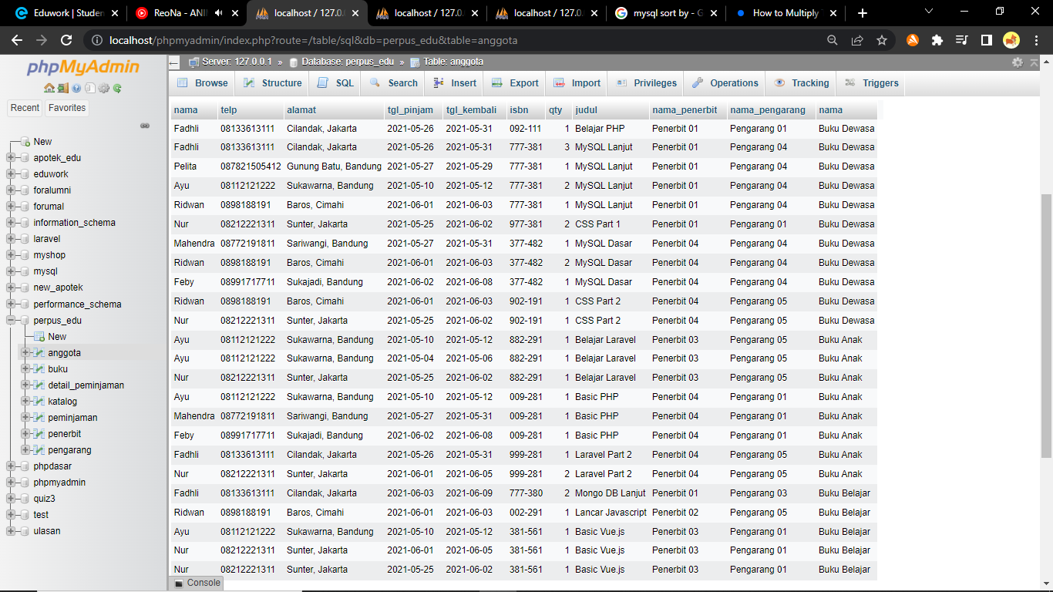

1. Tampilkan semua data katalog, judul buku, dimana semua data katalog mempunyai relasi ke data buku

SELECT katalog.id_katalog, katalog.nama, buku.judul FROM katalog JOIN buku ON katalog.id_katalog = buku.id_katalog

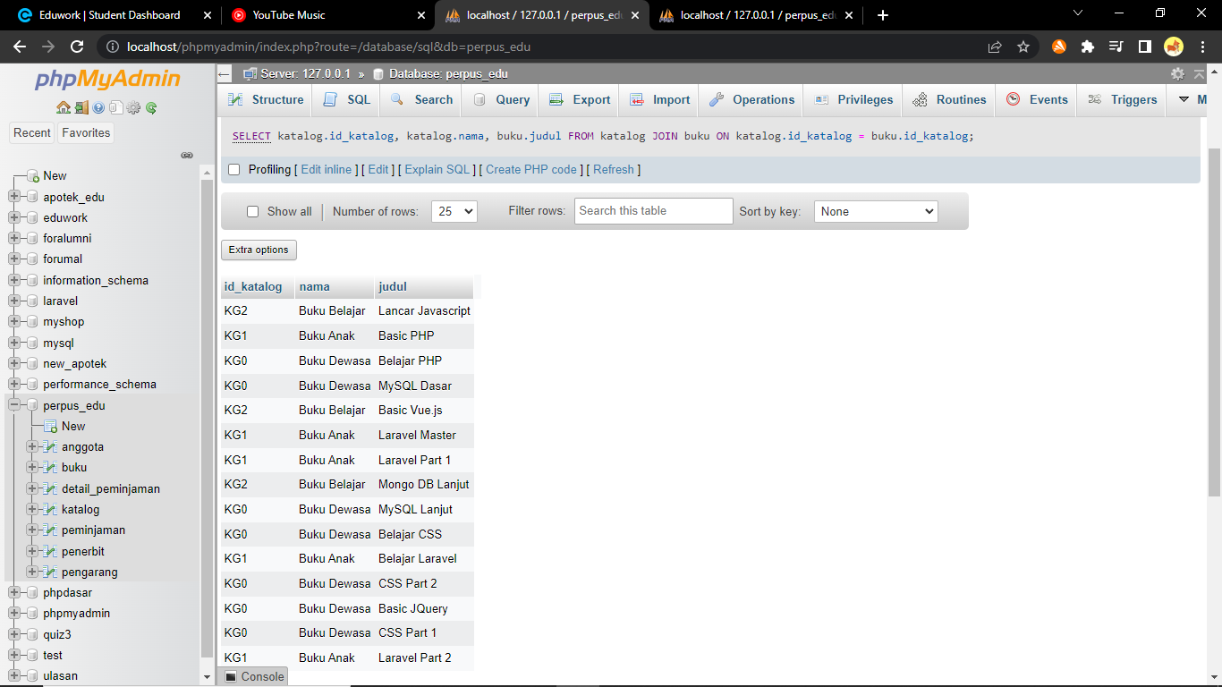

1. Tampilkan semua data buku dan nama penerbit. Beserta data buku yang tidak mempunyai relasi ke data penerbit

SELECT buku.*, penerbit.nama_penerbit FROM buku LEFT JOIN penerbit ON buku.id_penerbit = penerbit.id_penerbit

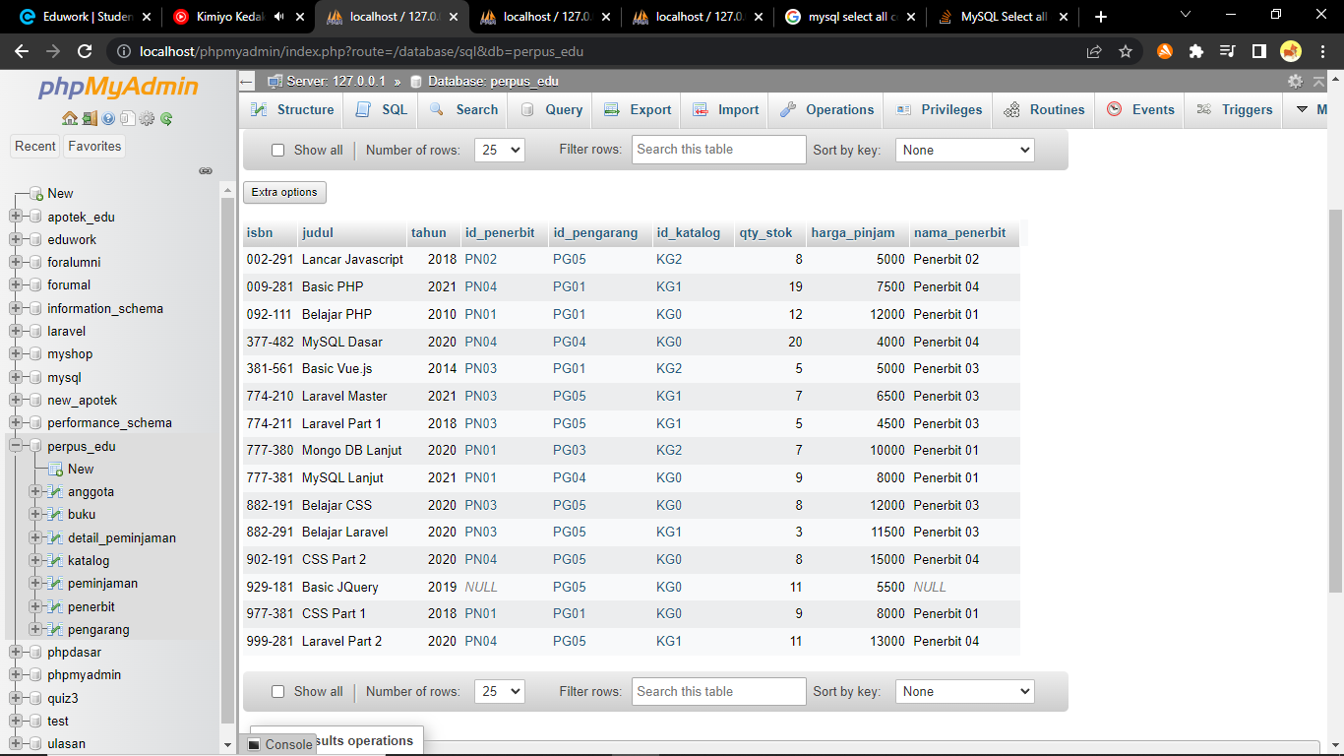

1. Tampilkan ada berapa jumlah pengarang PG05 pada table buku

SELECT COUNT(id_pengarang) AS jumlah_PG05 FROM buku WHERE id_pengarang = 'PG05' GROUP BY id_pengarang

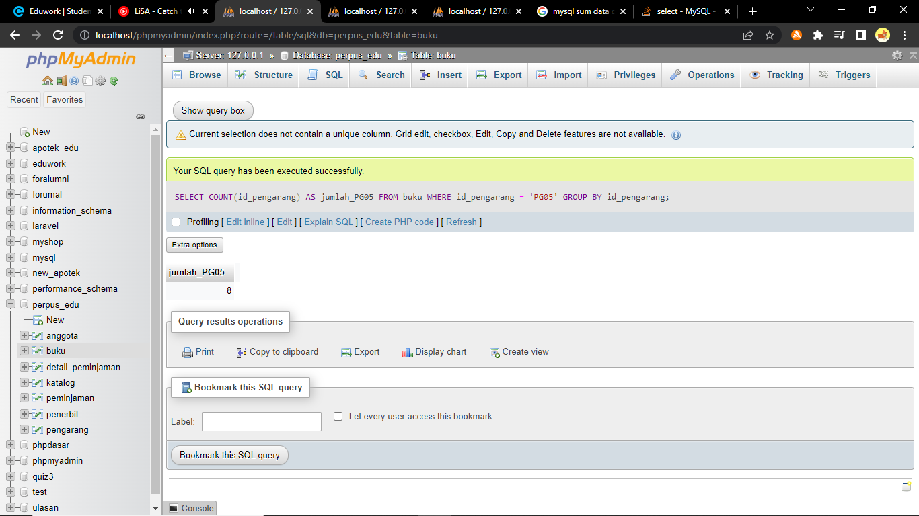

1. Tampilkan data buku yang harganya lebih dari 10000

SELECT * FROM `buku` WHERE harga_pinjam > 10000

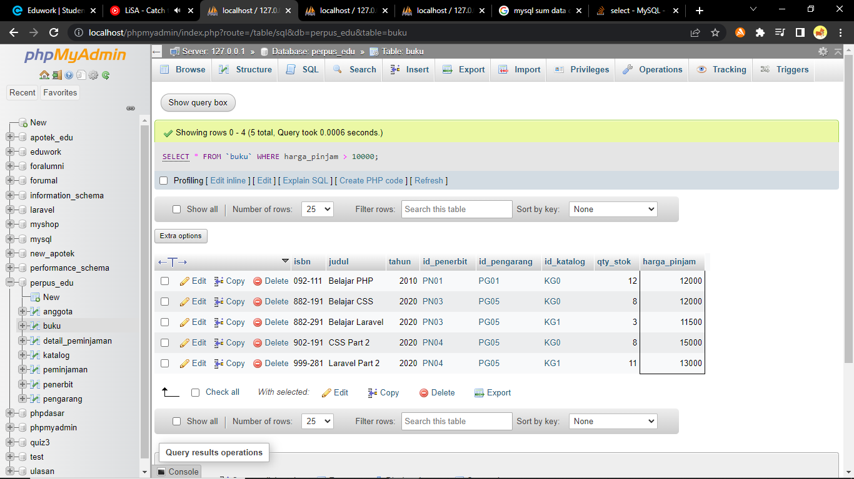

1. Tampilkan seluruh data buku yang diterbitkan oleh Penerbit 01, dimana buku tersebut harus mempunyai qty lebih dari 10

SELECT buku.* FROM `buku` JOIN penerbit ON buku.id_penerbit = penerbit.id_penerbit WHERE nama_penerbit = 'Penerbit 01' AND qty_stok > 10

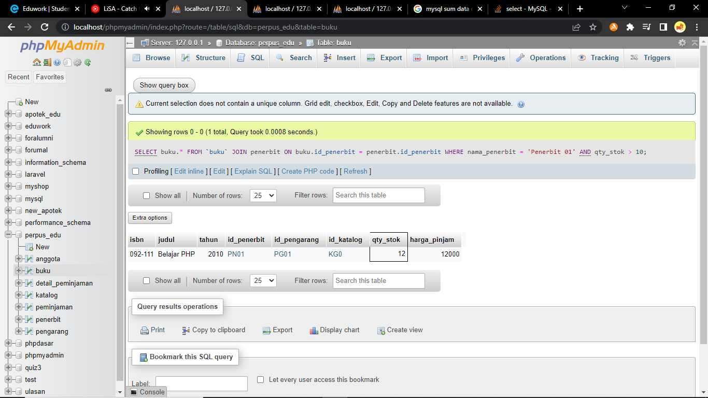

1. Tampilkan seluruh data anggota yang baru ditambahkan pada bulan juni

SELECT * FROM `anggota` WHERE MONTH(anggota.tgl_entry) = '06'

